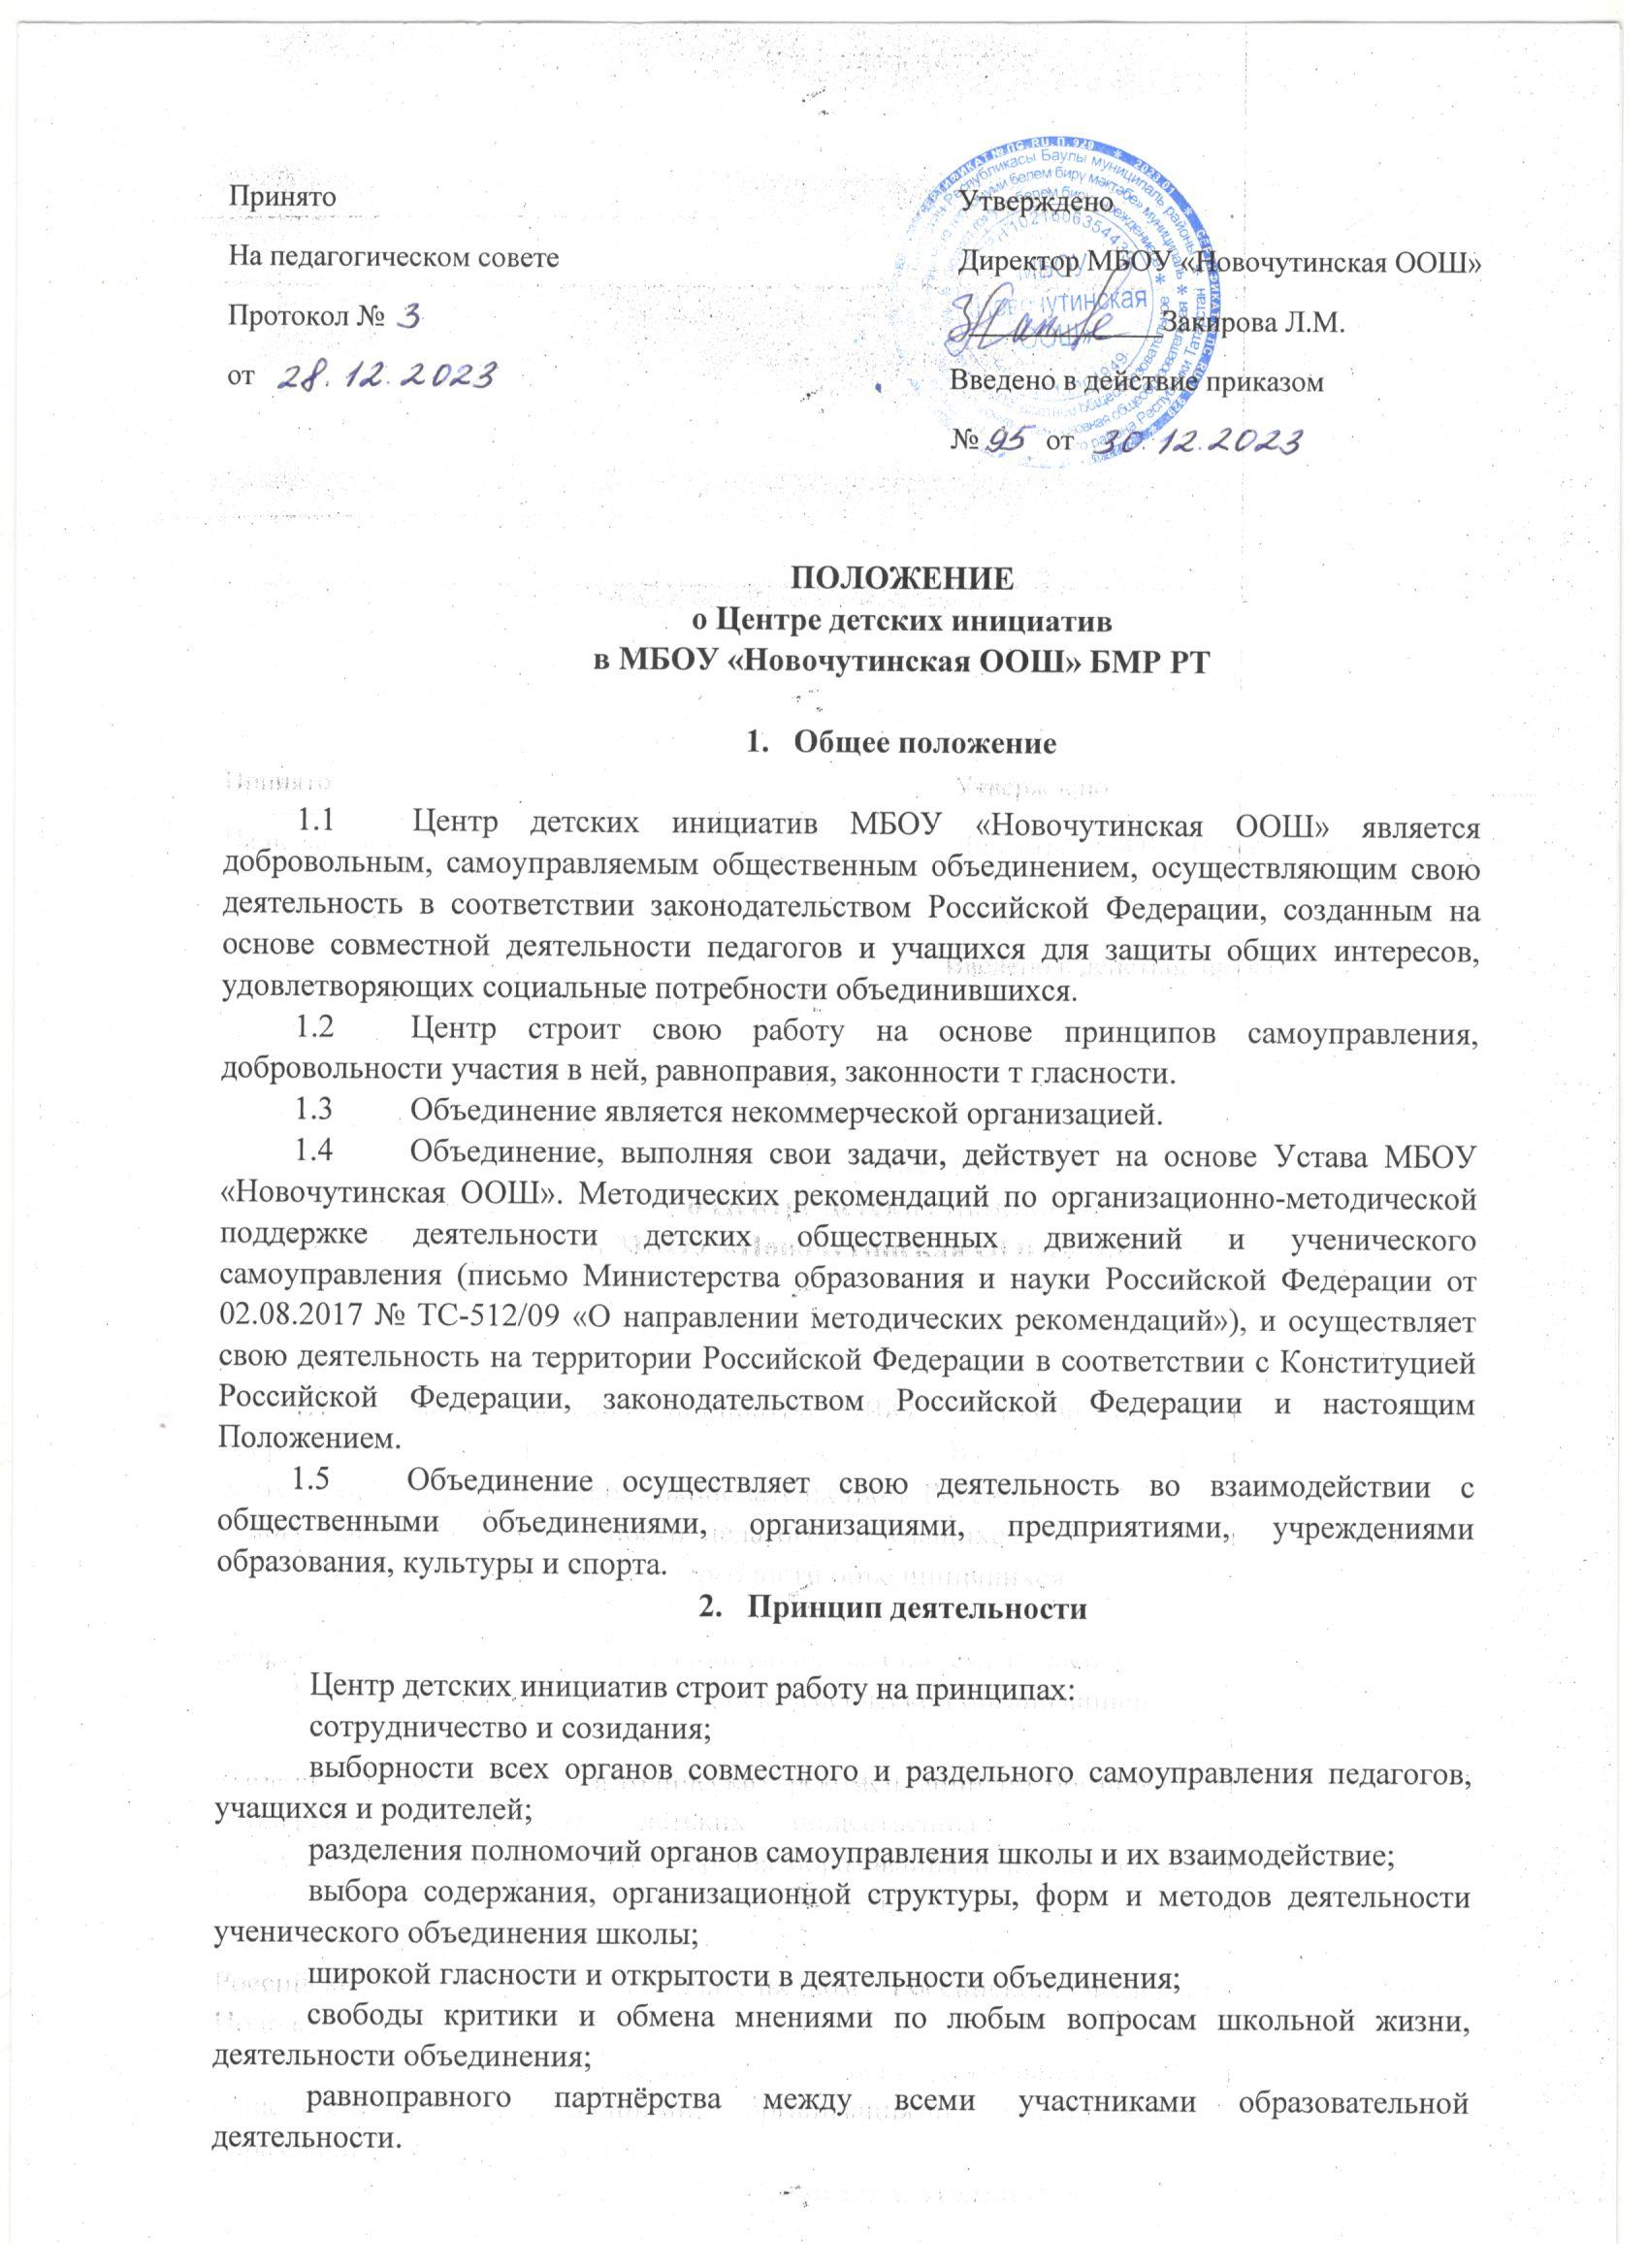

- Цели и задачи

  - Цель – создание условий для вовлечения учащихся в интересные и социально значимые отношения, содействие формированию личности на основе присущей российскому обществу системы ценностей, формирование готовности учащихся к выполнению разнообразных социальных функций в обществе для детей: перспективы интересной жизни, возможность удовлетворить свои потребности.
  - Для достижения этих целей объединение решает следующие задачи:
создание системы самоуправления как воспитывающей среды школы, обеспечивающий социализацию каждого ребёнка;
создание атмосферы доверия, взаимопомощи, взаимопонимание;
создание условий для свободного творческого развития личности учащихся;
формирование ценностного отношения к себе, другим, природе, человечеству;
социализацию личности;
формирование активной жизненной позиции, развитие самостоятельности, инициативы;
воспитание личной и гражданской ответственности за умение жить в поликультурной и многонациональной стране;
сформировать знание, умение и навыки социального проектирования;
привлечь участников программы и школьников к реализации социальных проектов в рамках добровольческих инициатив;
обеспечить реализацию общественно-значимых проектов.
К основных направлениям деятельности ЦДИ относятся:
социальное взаимодействие;
социальное проектирование;
организаторская деятельность;
игровое взаимодействие;
волонтёрская деятельность;
исследовательская деятельность.
- Права и обязанности

  - Для достижения своих целей члены объединения имеют право:
свободно распространять информацию о своей деятельности;
представлять и защищать свои права и интересы;
принимать участие в общих собраниях, избирать и быть избранным в руководящий орган объединения;
вносить предложения по вопросам, связанным с деятельностью объединения, получать информацию о планируемых мероприятиях, принимать участие в мероприятиях, проводимых объединением;
право выбора форм, способов и видов деятельности для всех членов объединения;
объединяться в любые звенья, группы, союзы, клубы и т.д., не противоречащие своей деятельностью целями и задачами объединения;
обращаться за помощью и поддержкой в решении своих проблем в руководящей орган объединения, администрацию школы, педагогам школы.
  - Члены объединения обязаны:
своими делами способствовать повышению авторитета объединения;
показать пример в учёбе, труде, беречь школьную собственность, соблюдать учебную и трудовую дисциплину;
быть честным, скромным, чутким и внимательным к людям;
заботиться об авторитете своего объединения, проявлять инициативу, выполнять поручения.

- Структура

  - Руководителем ЦДИ является советник директора по воспитанию.
Заместителем руководителя ЦДИ является председатель школьного ученического самоуправления.
Совещательным органом ЦДИ является совет, члены которого избираются общим голосованием на заседании совета старшеклассников или иного органа ученического самоуправления на срок 1 год и является подотчётным общему собранию совета старшеклассников (иному органу ученического самоуправления).
К участию заседании совета ЦДИ могут быть приглашены представители ученического сообщества, детско-юношеских объединений, а также руководитель методического объединения классных руководителей, заместитель директора по воспитательной работе и т.д.
  - Заседание совета ЦДИ происходит не реже 1 раз в 2 недели.
  - Решение совета ЦДИ принимают большинством голосов от общего числа членов совета.
  - Направление деятельности ЦДИ соответствуют общепринятым направлениям внешкольной работы:
физкультурно-спортивное,
художественно-эстетическое,
туристско-краеведческое,
социально-гуманитарное,
техническое,
естественно-научное.

